Объекты культурного наследия, расположенные на территории Ивнянского района
Ивнянское сельское поселение
ИВНЯ
«Братская могила 138 мирных жителей, казненных фашистами в 1943 году после пыток, в том числе советские работники: Башмаков Иван Васильевич, Наумов Кирилл, герой гражданской войны орденоносец Ельцов Кирилл, председатель колхоза «Красный кооператор» Хомяков Филипп и другие»
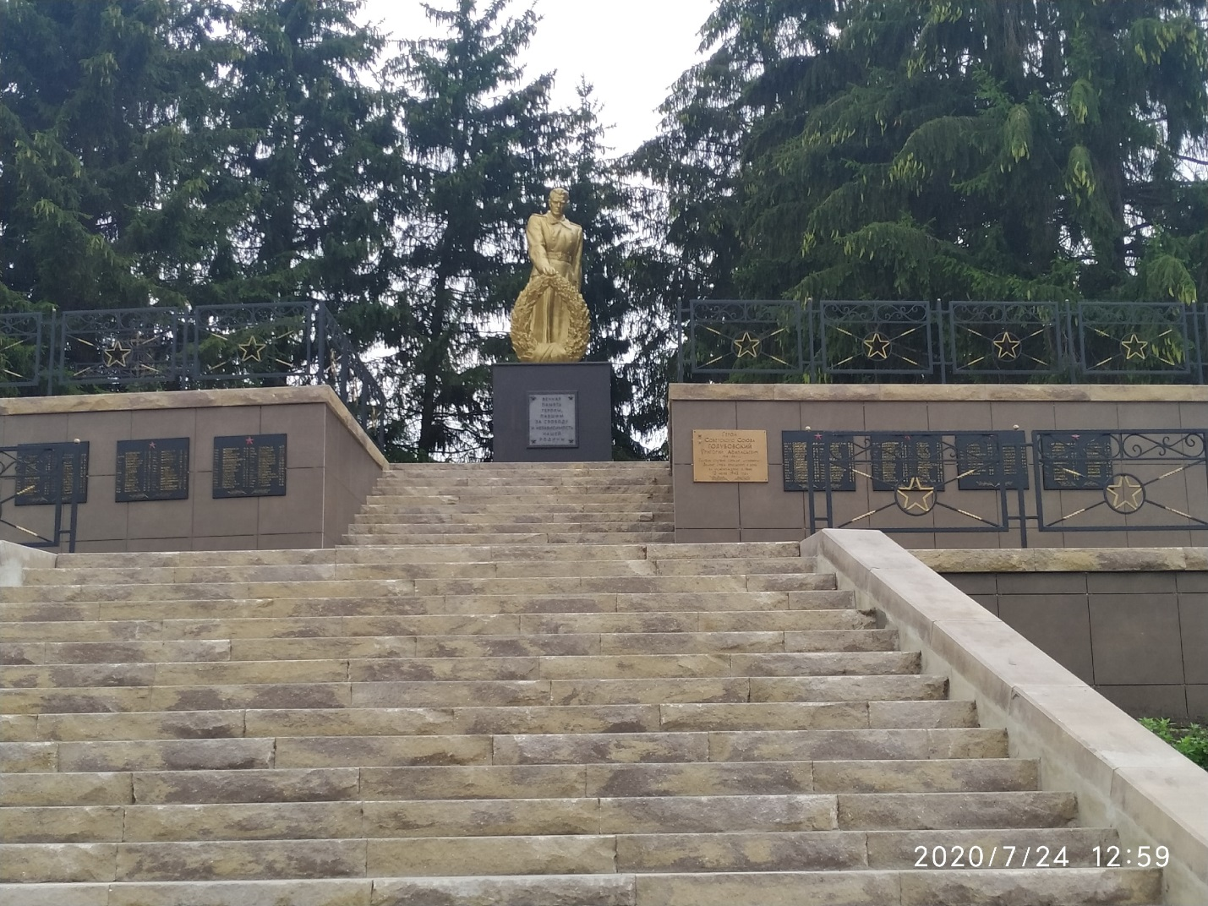

Скульптурный памятник «Воин с автоматом» установлен в 1951 году фигура – 3м постамент из кирпича и цемента 2м. 250 человека захоронено.

СТУДЕНОК
«Братская могила советского воина, погибших в боях с фашистскими захватчиками в 1943 году»
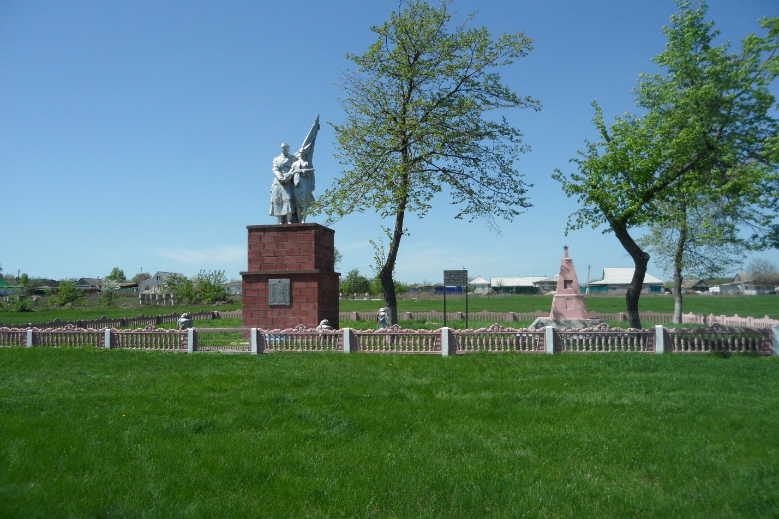
Скульптурный памятник «Воин и партизанка с автоматом» сооружен в 1967 году фигура – 3м постамент – 2,5м. захоронено 36 человек

КИРОВСОЕ ОТДЕЛЕНИЕ
«Братская могила советских воинов, погибших в боях с фашистскими захватчиками в 1943 году»
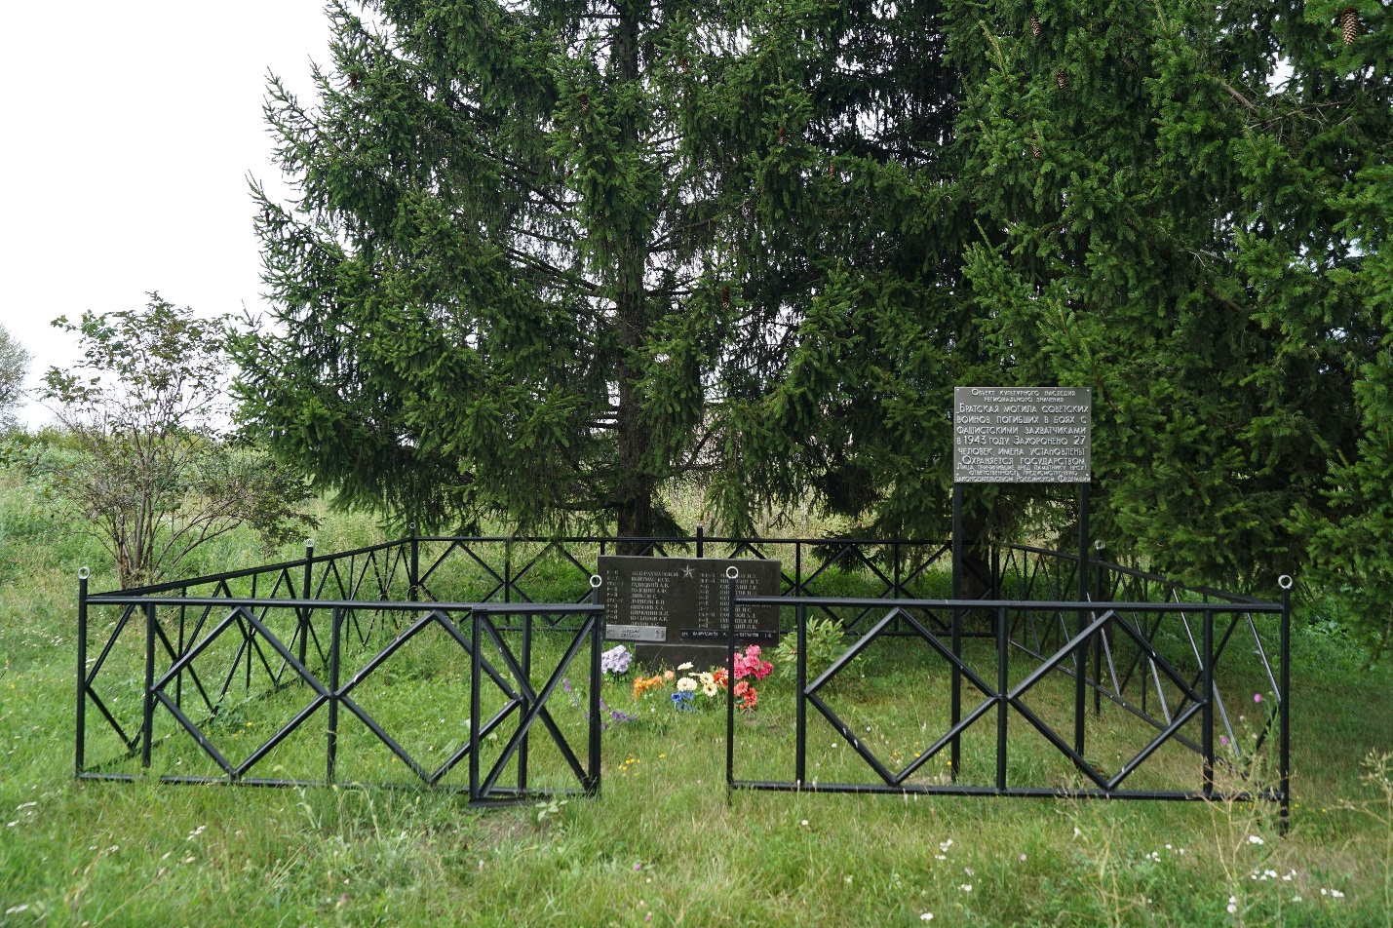
Стелла . Памятник сооружен 1952 году захоронено 24 человека

Новенское сельское поселение
НОВЕНЬКОЕ
«Братская могила советских воинов, погибших в боях с фашистскими захватчиками в 1943 году»
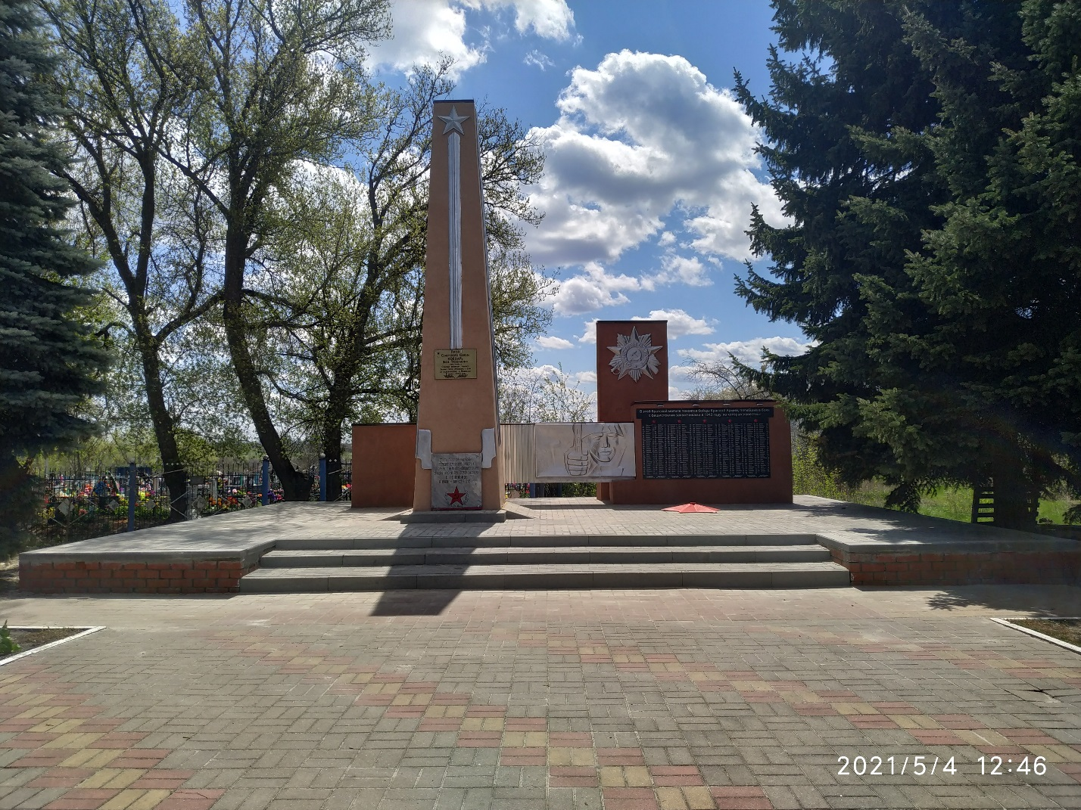
Объемная композиция: в центре обелиск в виде усечённой пирамиды из кирпича в тыльной части архитектурные сооружения, украшенные чеканными барельефами, с изображением воина и ордена Отечественной войны. Сооружен в 1981 году высота – 8м. Захоронено 389 человека

НОВЕНЬКОЕ НА КЛАДБИЩЕ
«Братская могила советских воинов, погибших в годы Великой Отечественной войны»
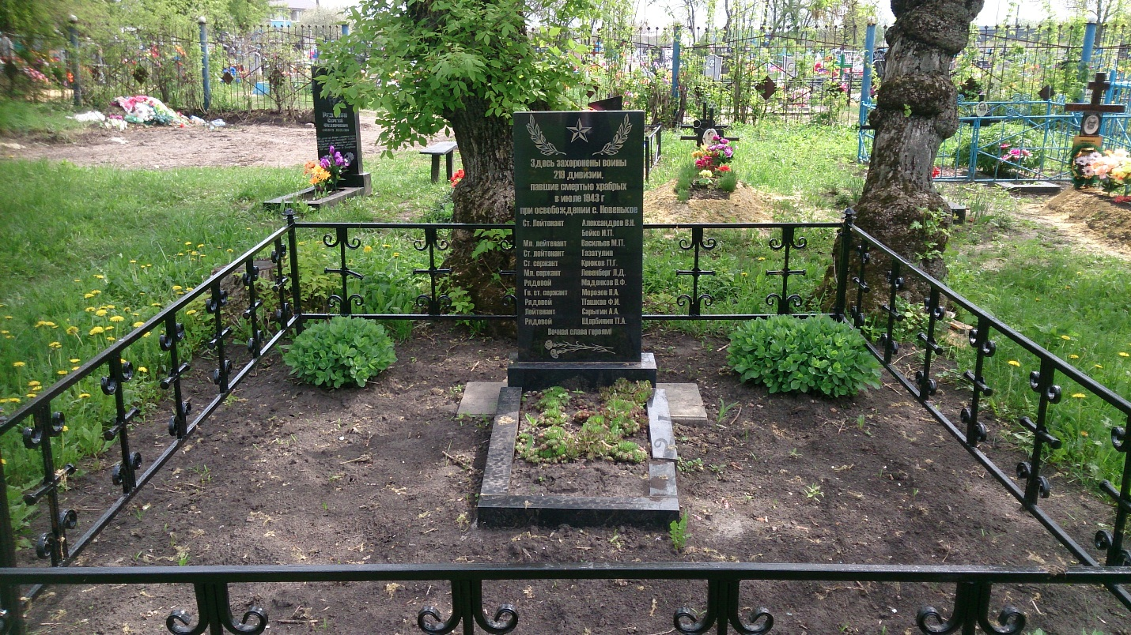
Обелиск из мрамора заменен в 2007 году. Захоронено 12 человек

УР.ТОЛСТОЕ
«Братская могила 110 советских воинов, погибших в боях с фашистскими захватчиками на Курской дуге»
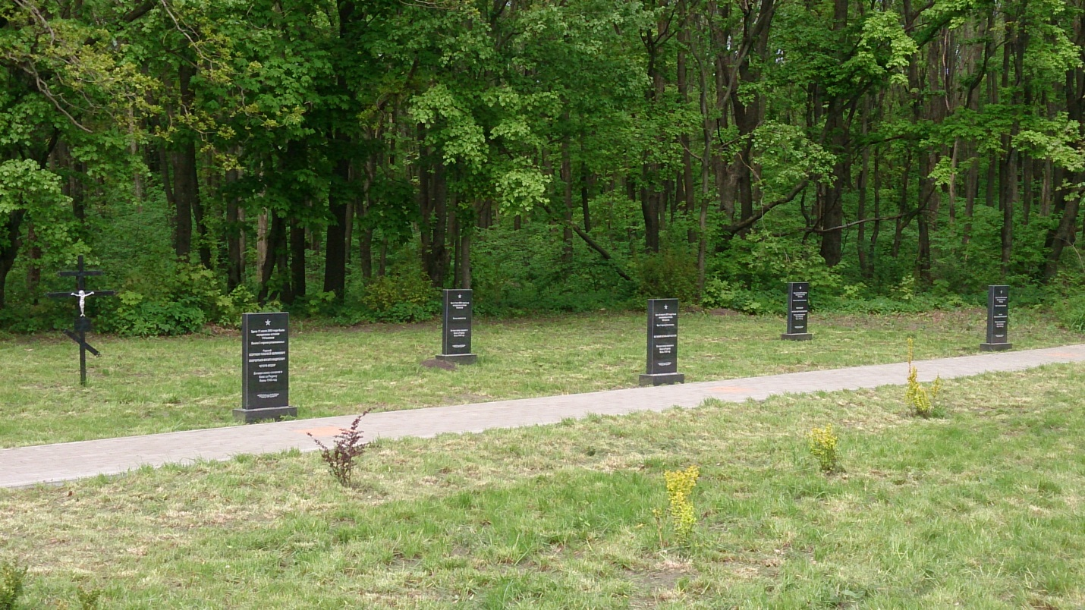
Надгробная плита из чёрного мрамора размером 100х60х10 см с фамилиями выявленных воинов. Сооружен 2004 году. Захоронено 131 из них 20 выявлено

«Памятник воинам 219 стрелковой дивизии»
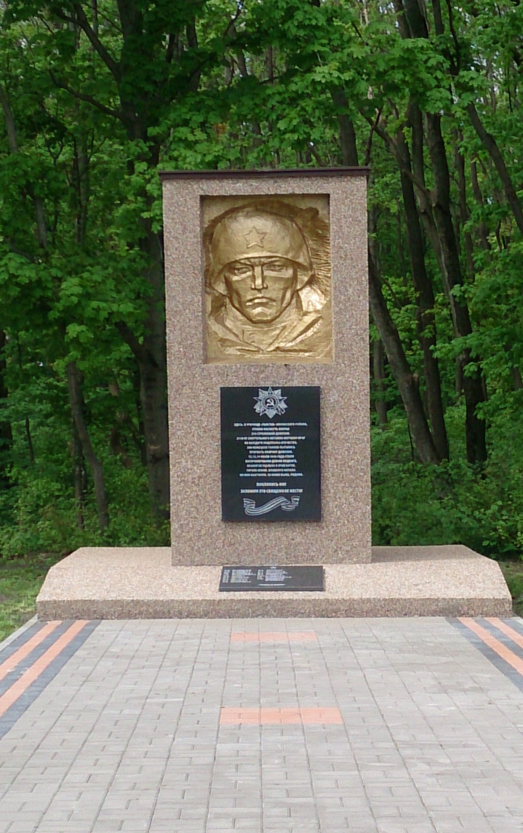
Изготовлен из кирпича и цемента Сооружен в 1977 году

«Рубеж, где советские войска 9 июня 1943 г. остановили врага, рвавшегося к Курску, и с этого рубежа начали 16 июля 1943 г. операцию по разгрому немецко-фашистских войск»
Памятник Федерального значения
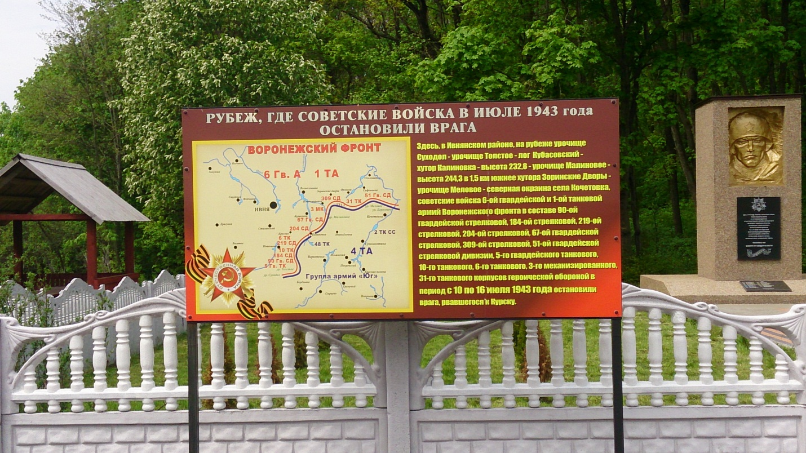
Установлен в 2014 году.

Сафоновское сельское поселение
САФОНОВКА
«Братская могила советских воинов, погибших в боях с фашистскими захватчиками в 1943 году»
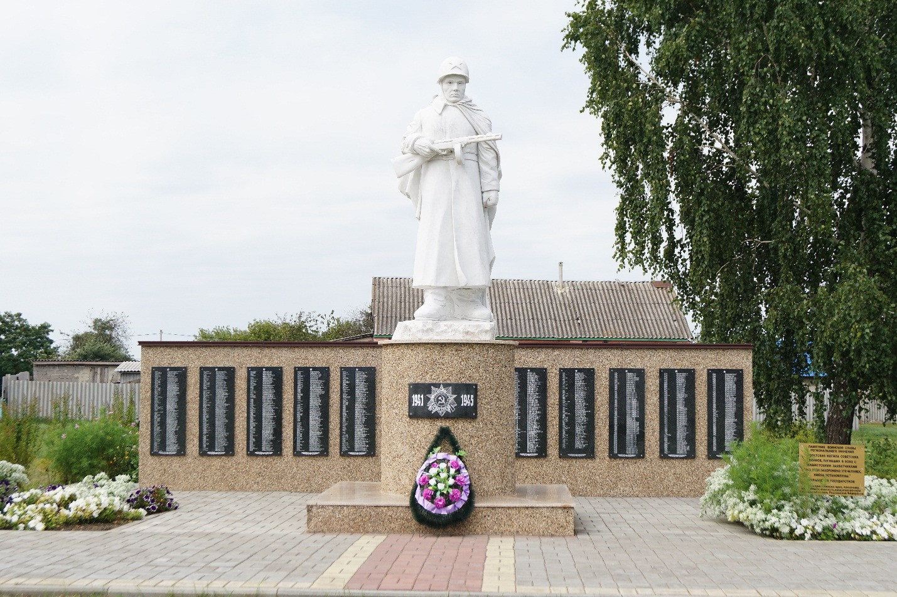
Захоронения были произведены в 1943 году. Дата перезахоронения 1957 год. Скульптурный памятник «Воин с автоматом» на постаменте Сооружён в 1961 году. Всего захоронено 663 человека. Заменен в 2014 году.

БОРОВИЧЕНКО
«Могила Героя Советского Союза старшего сержанта Боровиченко Марии Сергеевны»
Памятник федерального значения (19 апреля 2021 года №219-р передан в муниципальную казну Ивнянского района)

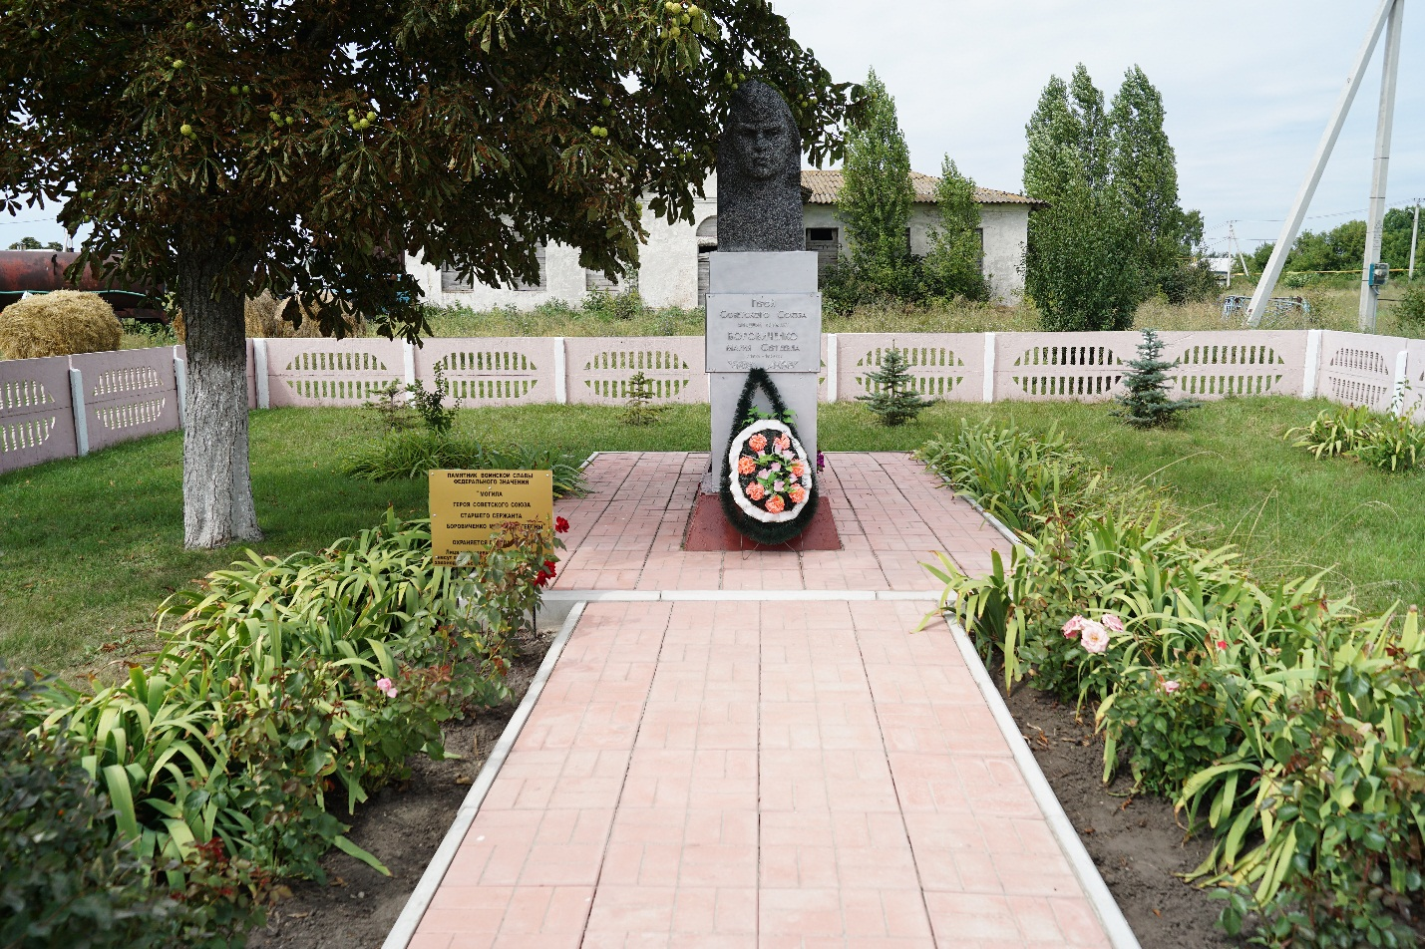
Бюст героя советского союза сержанта Боровиченко М.С. бюст изготовлен из гранита. Высота 1 м, постамент 2м. Сооружен 1968 году.

Покровское сельское поселение
ПОКРОВКА
«Братская могила советских воинов, где похоронен Герой Советского Союза: младший лейтенант Шапарь Григорий Иванович»
Памятник федерального значения (19 апреля 2021 года №219-р передан в муниципальную казну Ивнянского района)

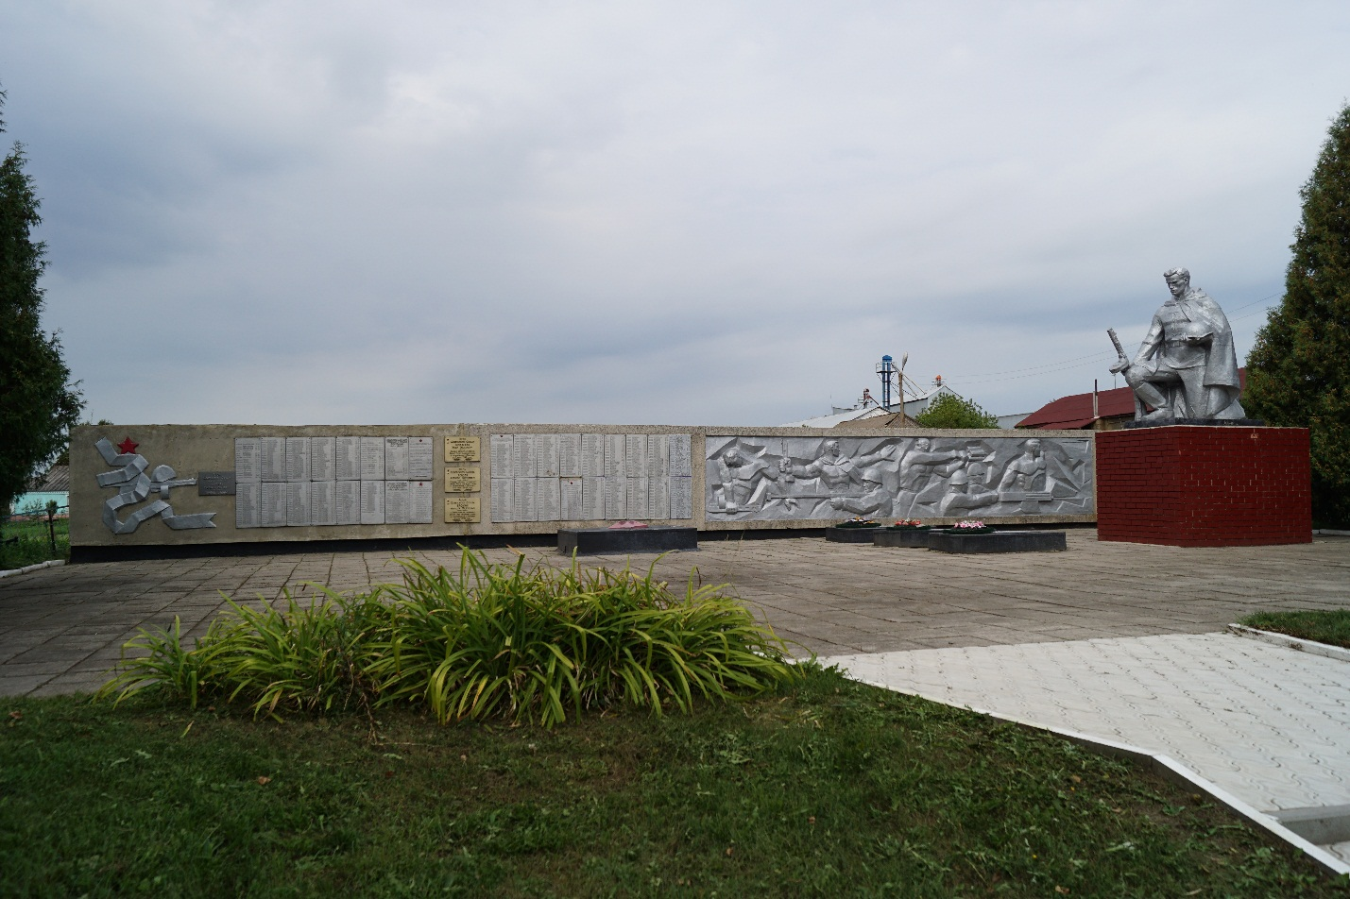
Скульптурная композиция: в центре фигура воина, дающего клятву у могилы, на постаменте из кирпича и цемента. Слева барельеф с изображением боя. Сооружен в 1967 году реконструирован в 1986 г. фигура – 2м постамент 2м.
Захоронено 266 человек

Сырцеское сельское поселение
СЫРЦЕВО
«Братская могила советских воинов, где похоронен Герой Советского Союза: старший сержант Зинченко Иван Трофимович»
Памятник федерального значения (19 апреля 2021 года №219-р передан в муниципальную казну Ивнянского района)

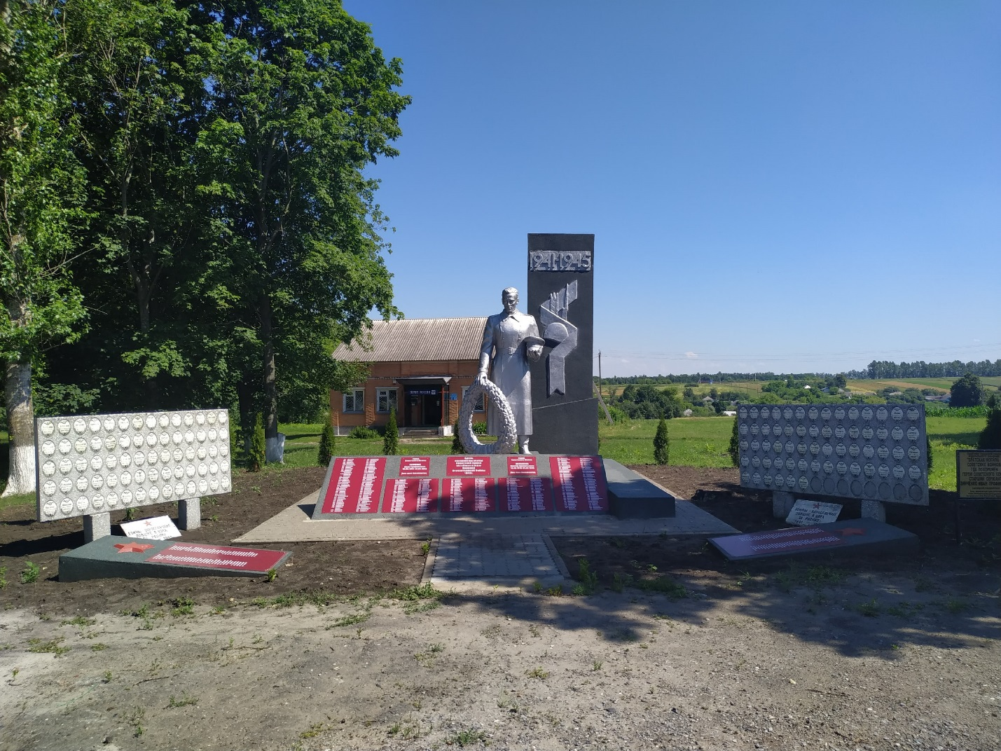
Скульптурный памятник «Воин с венком» на постаменте сооружен в 1968 году фигура 2,5м постамент 1м. Захоронено 442 человека

БЕРЁЗОВКА
«Братская могила советского воина, погибших в боях с фашистскими захватчиками в 1943 году»
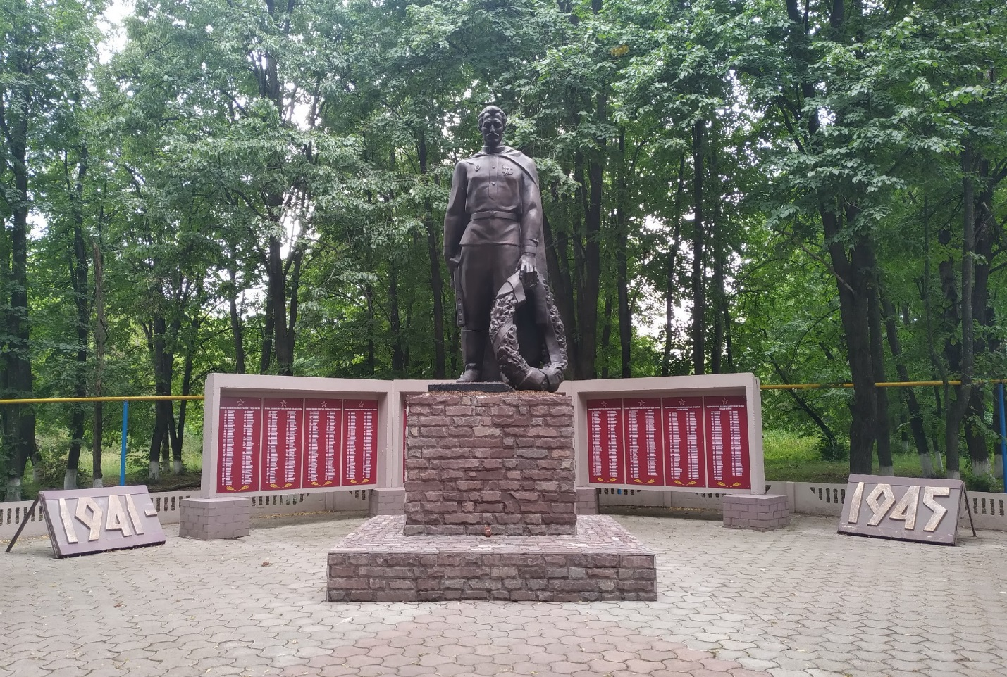
Скульптурный памятник «Воин с автоматом» постаменте. Сооружен в 1968 году фигура 3м постамент 2 м. Захоронено 916 человека

Сухосолотинское сельское поселение
СУХОСОЛОТИНО
«Братская могила советских воинов, погибших в боях с фашистскими захватчиками в 1943 году»
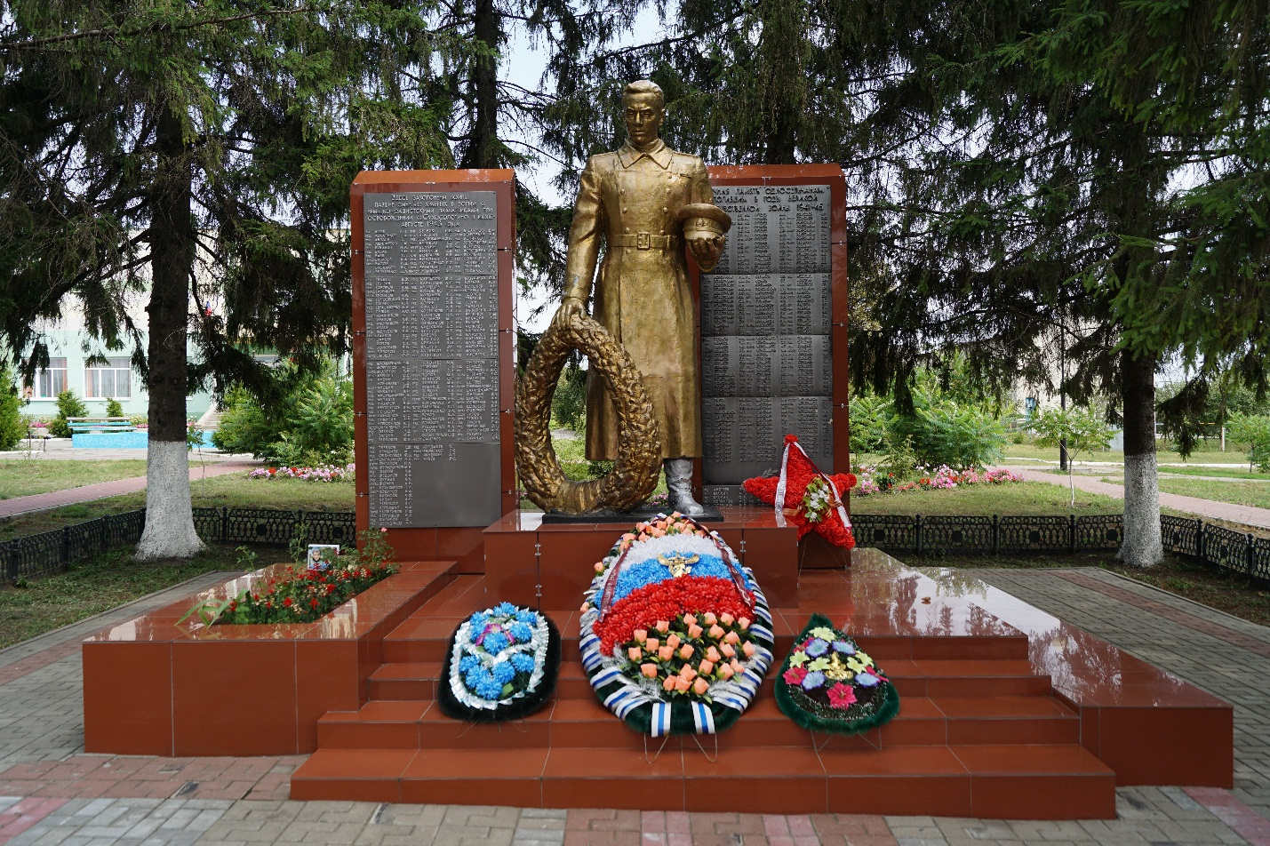
Скульптурный памятник «Воин с венком» на постаменте сооружен в 1968 году фигура 3м, постамент 1м. Захоронено 177 человек

Кочетовское сельское поселение
КОЧЕТОВКА
«Братская могила советских воинов, погибших в боях с фашистскими захватчиками в 1943 году»
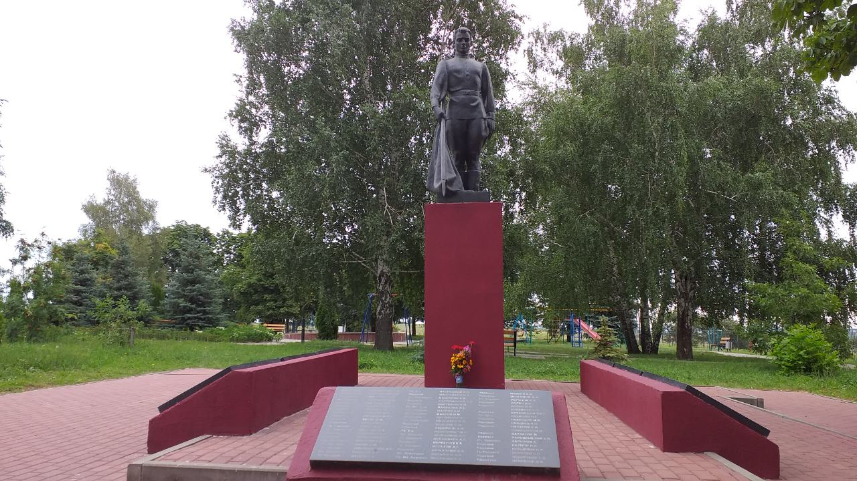
Скульптурный памятник «Воин победитель со знаменем» на постаменте. Фигура 2,5м постамент 3м. Сооружен в 1967. 404 человека захоронено

КОЧЕТОВКА(ПАМЯТНИК ОДНОСЕЛЬЧАНАМ)
«Мемориальный комплекс воинам-односельчанам, погибшим в годы Великой Отечественной войны»
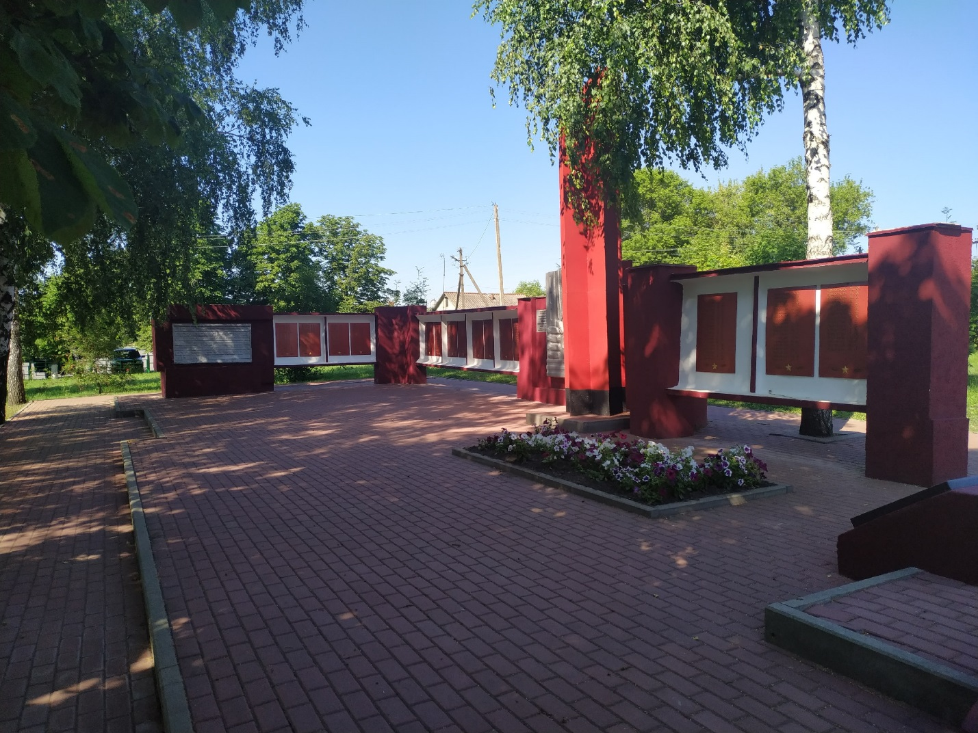

«Место командного пункта 6-й гвардейской армии с остатками блиндажей»
Памятник Федерального значения (19 апреля 2021 года №219-р передан в муниципальную казну Ивнянского района)

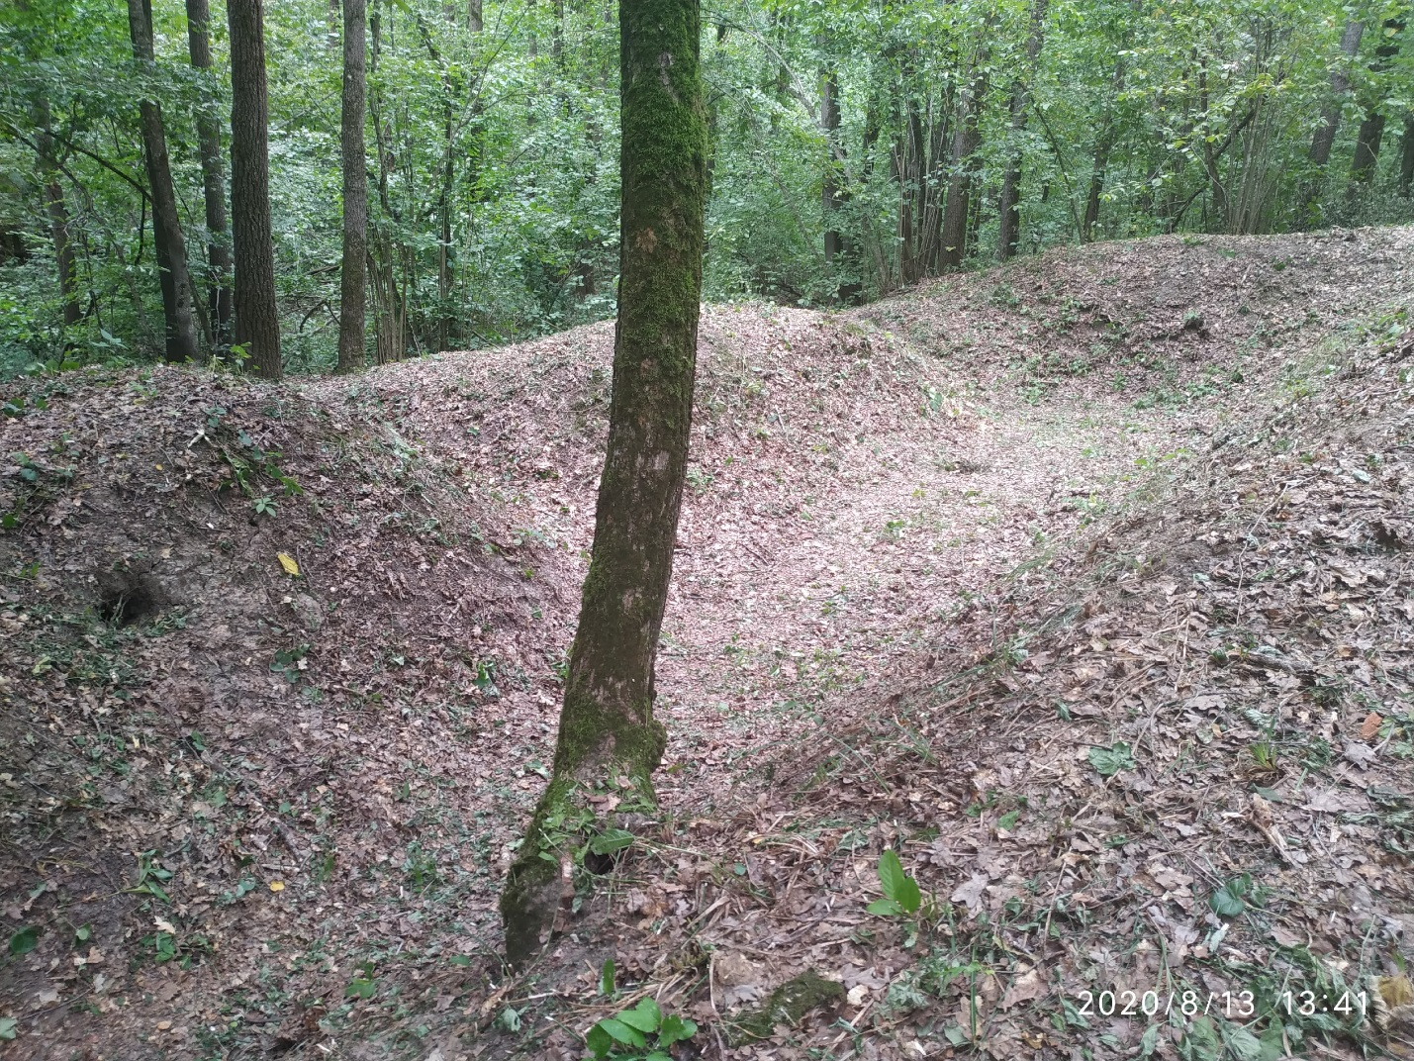

Череновское сельское поселение
ПЕСЧАНОЕ (НА КЛАДБИЩЕ)
«Братская могила советских воинов, погибших в боях с фашистскими захватчиками в 1943 году»
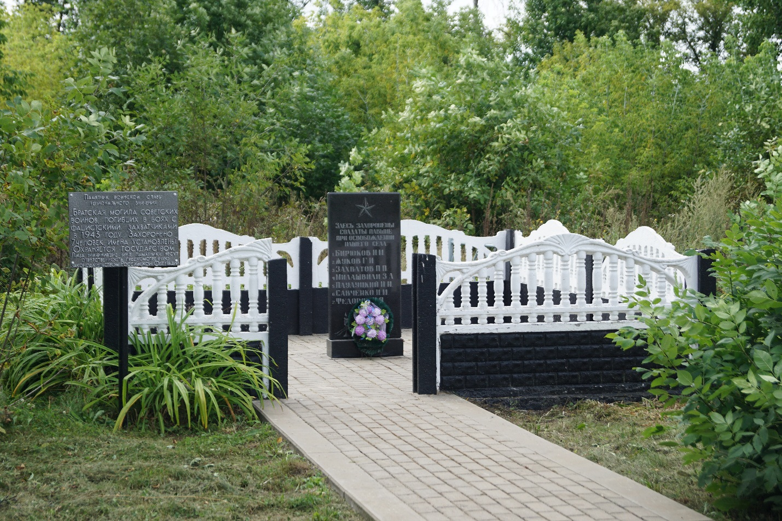
Обелиск из мрамора сооружен в 1945 году заменен. Захоронено 7 человек

ЧЕРЕНОВО
«Памятник воинам односельчанам, погибшим в годы Великой Отечественной войны»
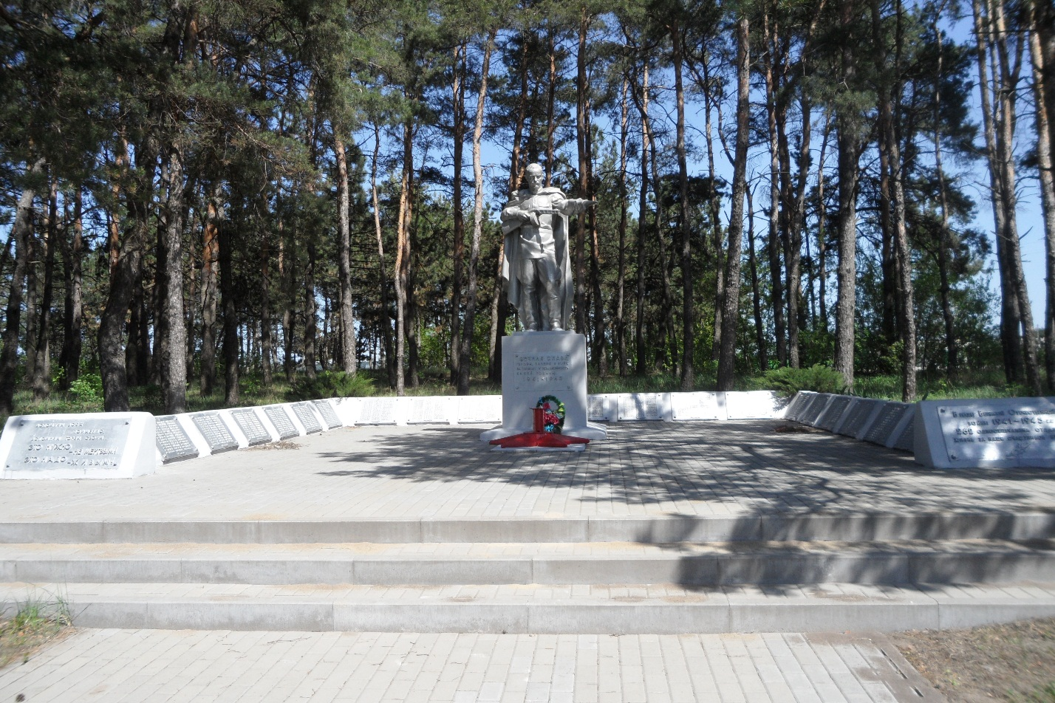
Скульптурный памятник «Воин с автоматом» на постаменте. Сооружен в 1988 году. Фигура 2м постамент 1,5м. увековечено 262 человека.

Курасовское сельское поселение
КУРАСОВКА
«Братская могила советских воинов, погибших в боях с фашистскими захватчиками в 1943 году»
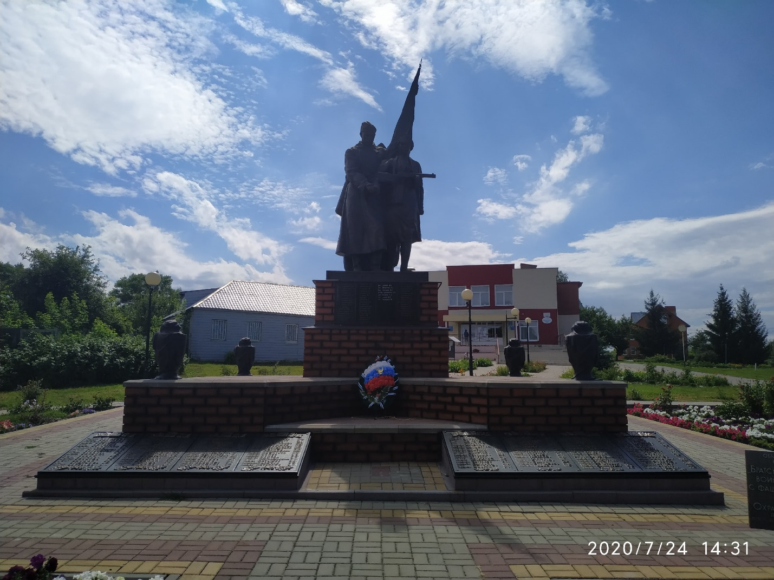
Скульптурный памятник «Воин со знаменем и партизанка с автоматом» на постаменте. Сооружен в 1967 году. Фигура 3м постамент 3м. захоронено 198 человек

АЛИСОВКА
«Братская могила советских воинов»
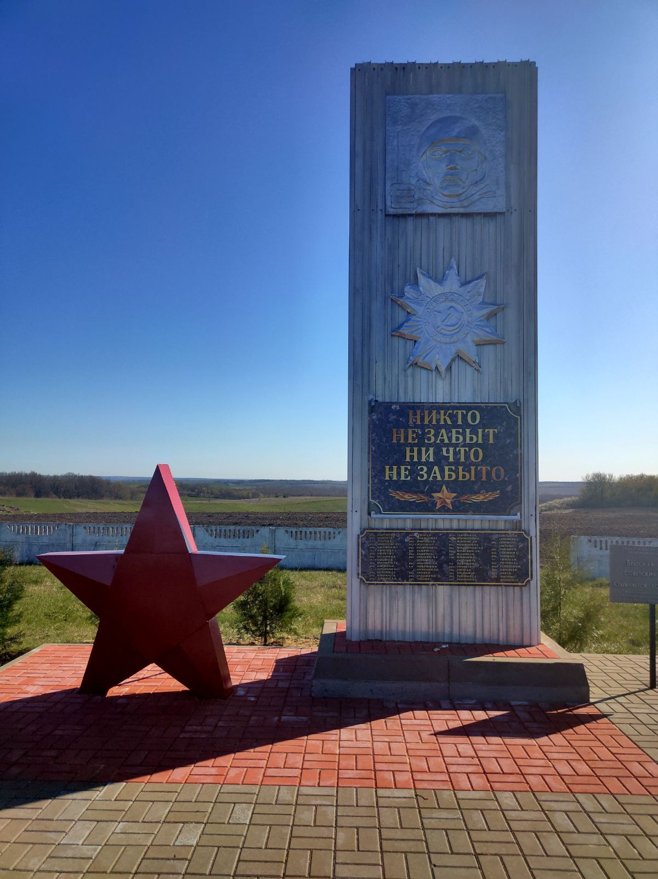
Металлическая стела с изображением воина и ордена Отечественной войны, рядом со стелой установлена металлическая звезда. Сооружен в 1983 году высота стелы 5м.Захоронено 59 человек

Вознесеновское сельское поселение
ВОЗНЕСЕНОВКА
«Братская могила советских воинов, погибших в боях с фашистскими захватчиками в 1943 году»
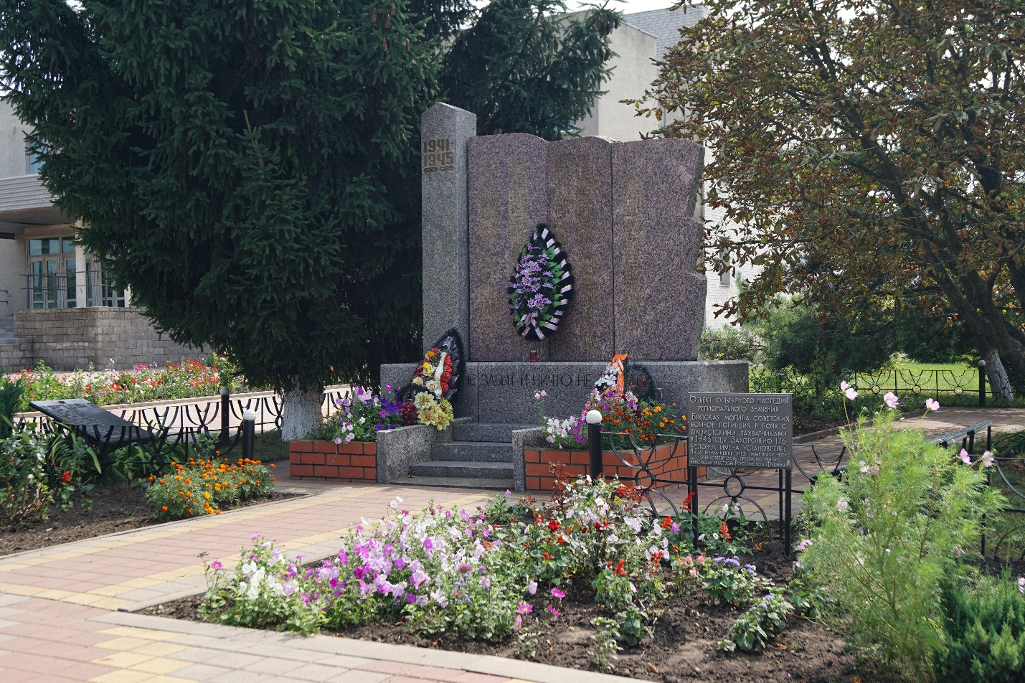
Стелла на постаменте сооружен в 1968 году заменён в 1993 году. Захоронено 388 человек

«Памятник воинам односельчанам, погибшим в годы Великой Отечественной войны»
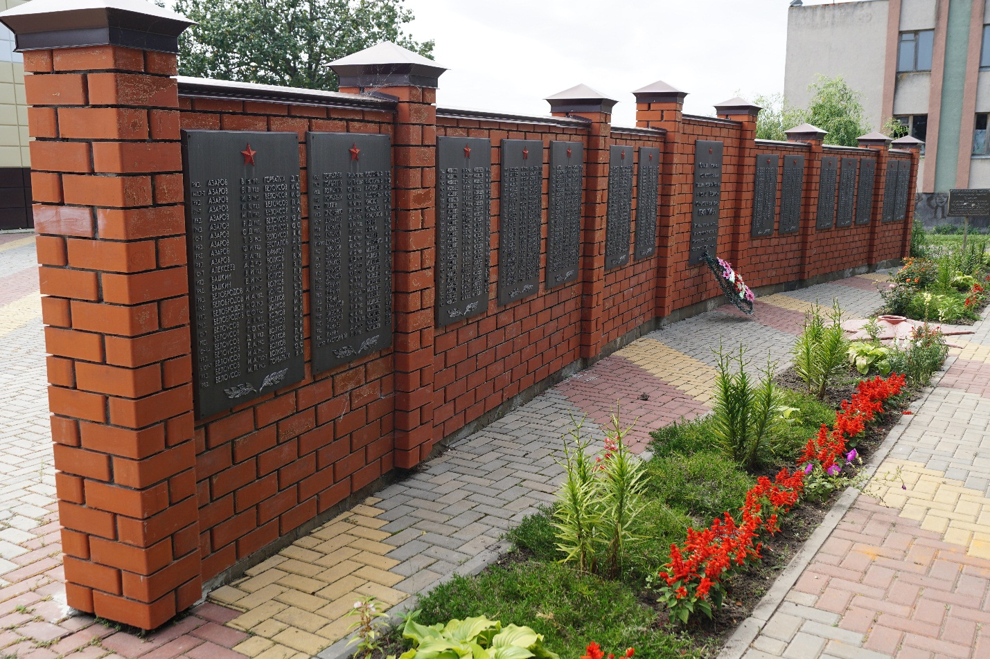
Дугообразная стела из кирпича сооружен в 1982 году, заменён в 2005 году. Увековечено 666 человек

ЗОРИНСКИЕ ДВОРЫ
«Памятный знак в честь 31-го танкового корпуса 1-й танковой армии»
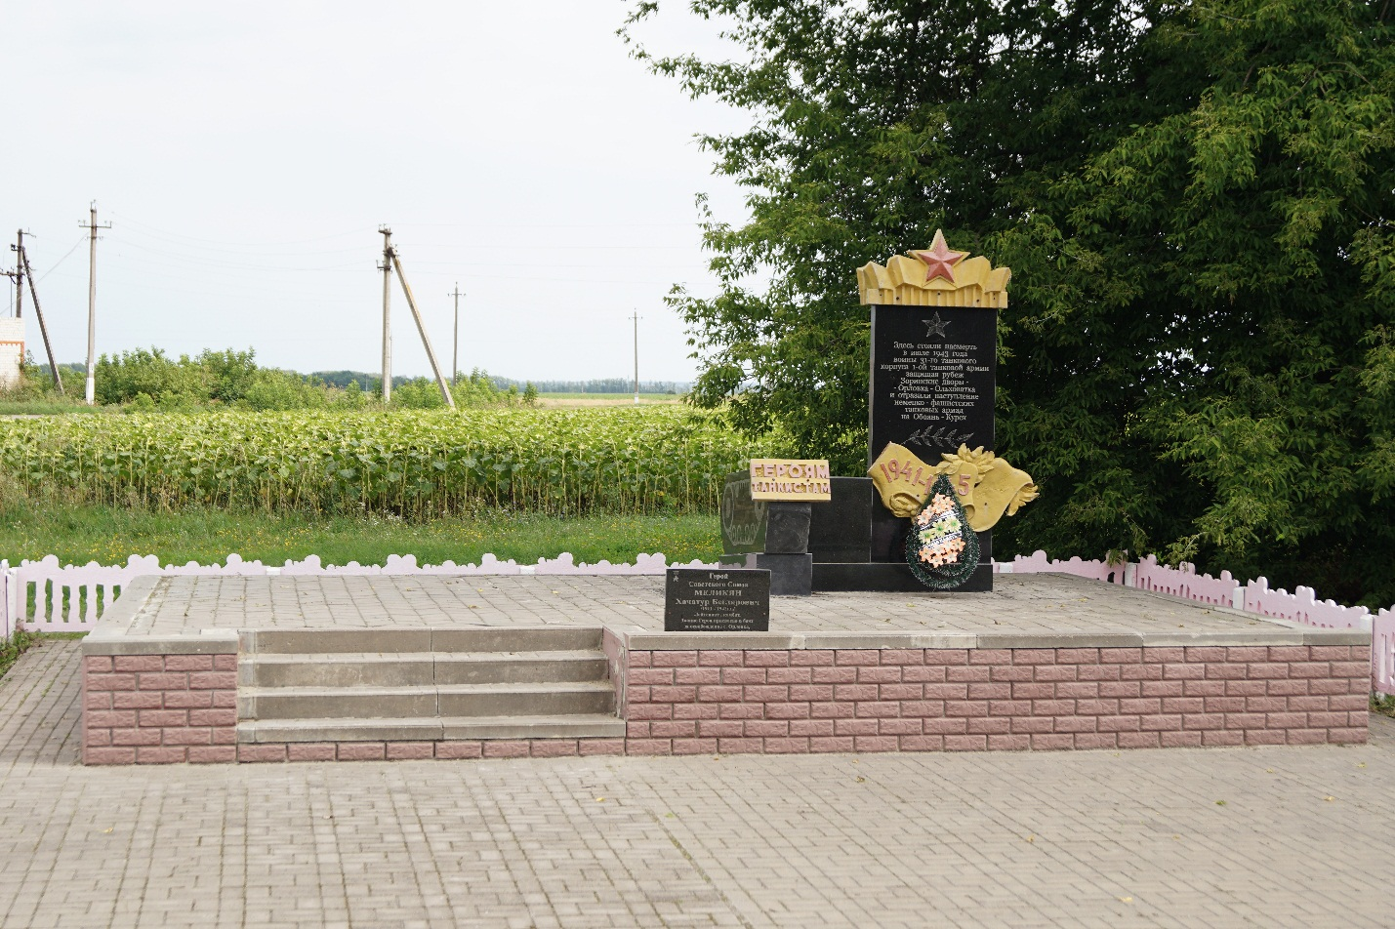
Рельефное изображение ленты, на ней даты 1941-1945 г слева надпись «Героям танкистам» сооружен в 1985 году заменён в 2012 году.

«Могила Героя Советского Союза старшего лейтенанта Горовца Александра Константиновича»
Памятник Федерального значения (19 апреля 2021 года №219-р передан в муниципальную казну Ивнянского района)
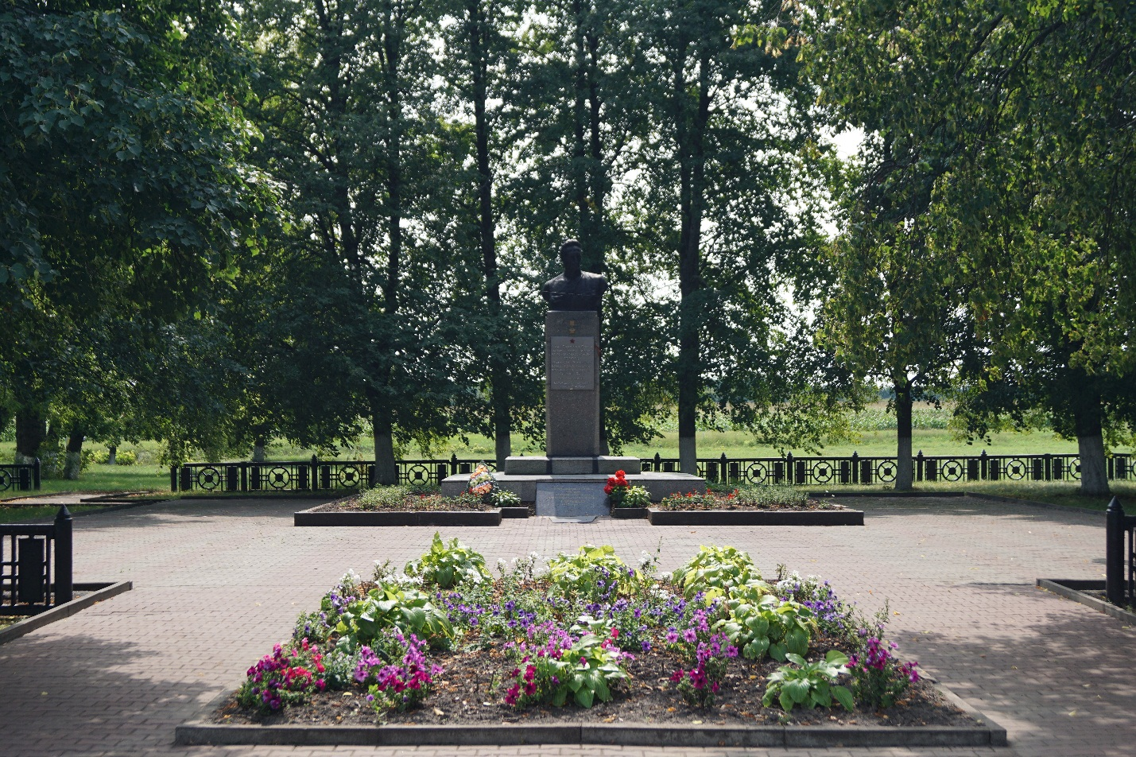
Горовец Александр Константинович 1915 – 1943гг. родился 12 марта 1915 года в д.Мокшаны Витебской области. На фронте с июня 1942 года заместитель командира эскадрильи 88 гвардейского истребительного авиационного полка 8 гвардейской авиадивизии 2 воздушной армии Воронежского фронта. Во время боев на Курской Дуге решил атаковать врага в одиночку. Один против двадцати! В этом бою, в невиданной схватке он сбил 9 фашистских бомбардировщиков. Истратив весь боеприпас, летчик пошел на таран с фашистским самолетом и погиб на хуторе Зоринские Дворыиюля 1943 года. Это боевое сражение – единственное за всю историю Второй мировой войны, когда летчик в одном бою сбил 9 самолетов. Указом Президиума Верховного Совета СССР старшему лейтенанту Горовцу А.К. посмертно присвоено звание Героя Советского Союза. Останки летчика захоронены в 1956 году на 598 км автомагистрали Москва – Симферополь. В 1963 году сооружен памятник. На основании договора «Безвозмездного пользования объекта недвижимости имущества, являющегося памятником культурного наследия федерального значения, находящегося в казне РФ» от 6 июля 2015 года № 370-бп памятник передан во временное владение и пользование в государственное бюджетное учреждение культуры «Белгородский государственный историко-краеведческий музей»

Верхопенское сельское поселение
ВЕРХОПЕНЬЕ
«Братская могила советских воинов, погибших в боях с фашистскими захватчиками в 1941 - 1945 годов. Рядом могила земляков, не вернувшихся с фронтов Великой Отечественной войны 1941-1945 годов» Памятник федерального значения
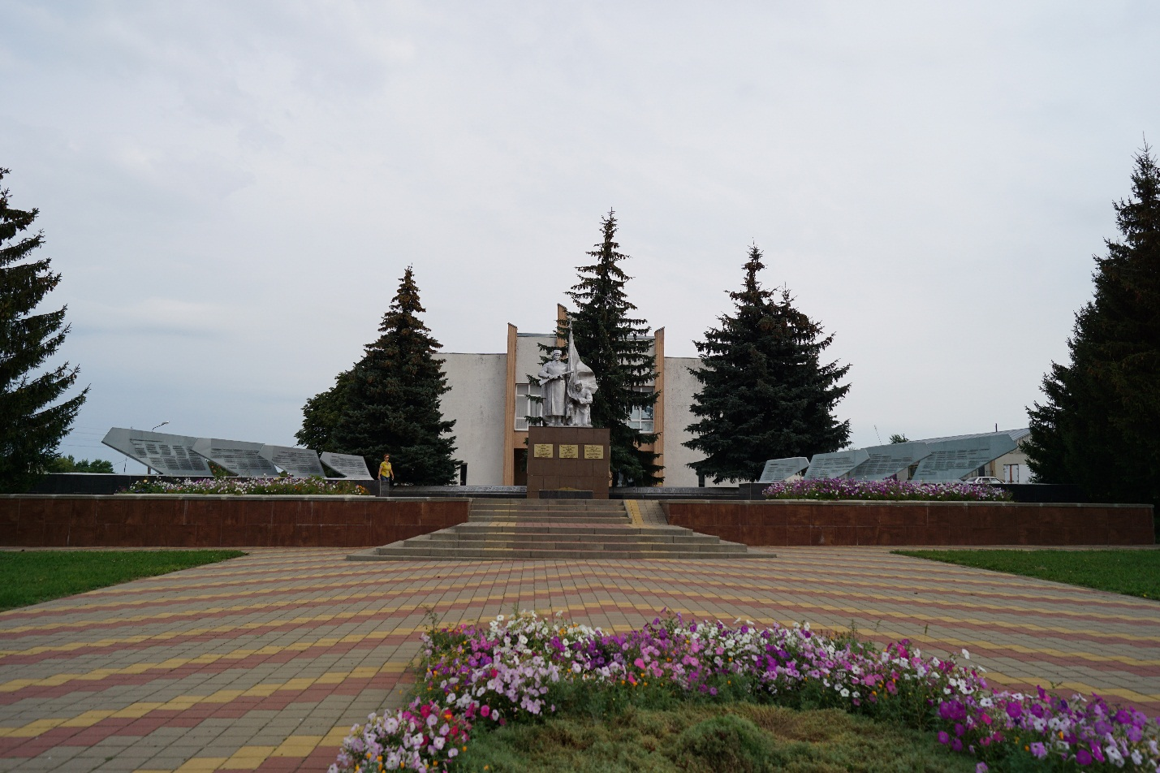
Скульптурный памятник «Воин с автоматом и партизанка со знаменем на постаменте» Сооружен 1964 г. Захоронено 655 человек

«Памятник работникам Верхопенской МТС, погибшим в годы Великой Отечественной войны»
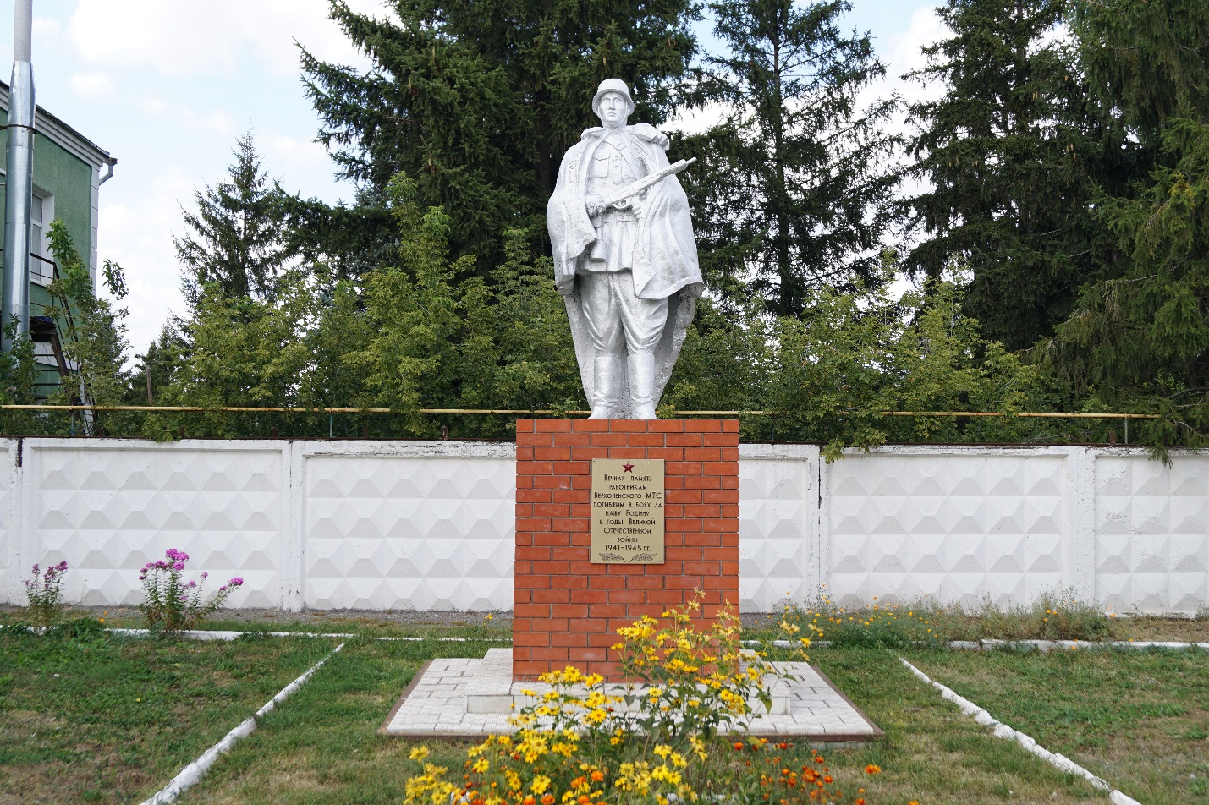
Памятник «Солдат с автоматом на постаменте». Сооружен в 1966 году

«Место гибели упроткомиссара Шатохина Андрея Дмитриевича, продкомисара, народного судьи М.Золотухина, начальника милиции Алтунина Н.Н.».
Установлен в 2014 году.
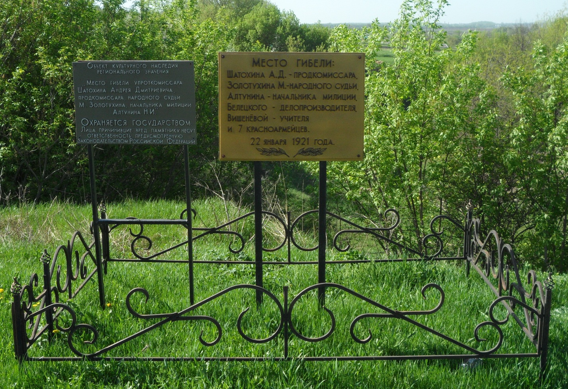

Богатенское сельское поселение
БОГАТОЕ
«Братская могила советского воина, погибших в боях с фашистскими захватчиками в 1943 году»
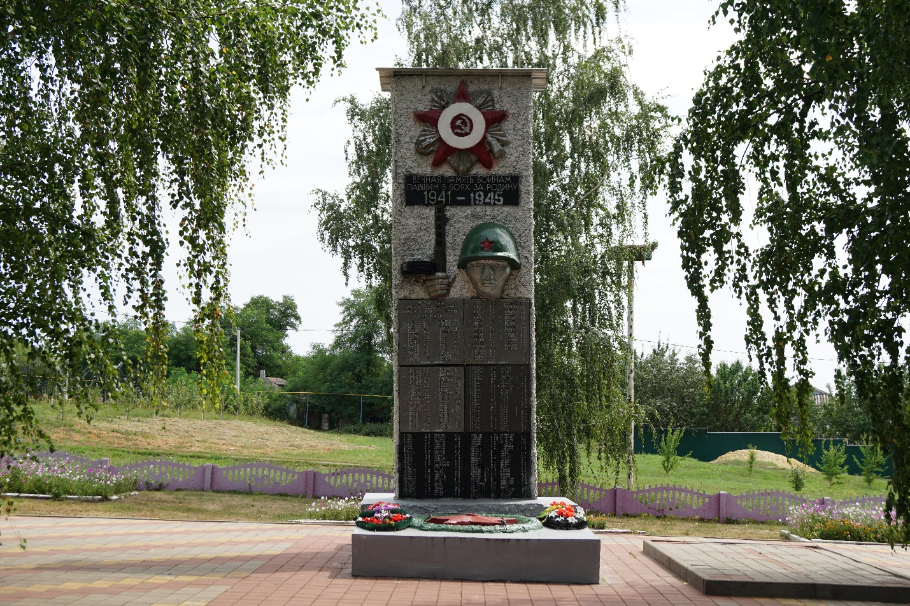
Стелла из цемента и кирпича с изображением солдата в каске и ордена отечественной войны. Сооружен в 1988 году. Захоронено 91 человек

Драгунское сельское поселение
ДРАГУНКА
«Братская могила советских воинов, погибших в боях с фашистскими захватчиками в 1943 году»
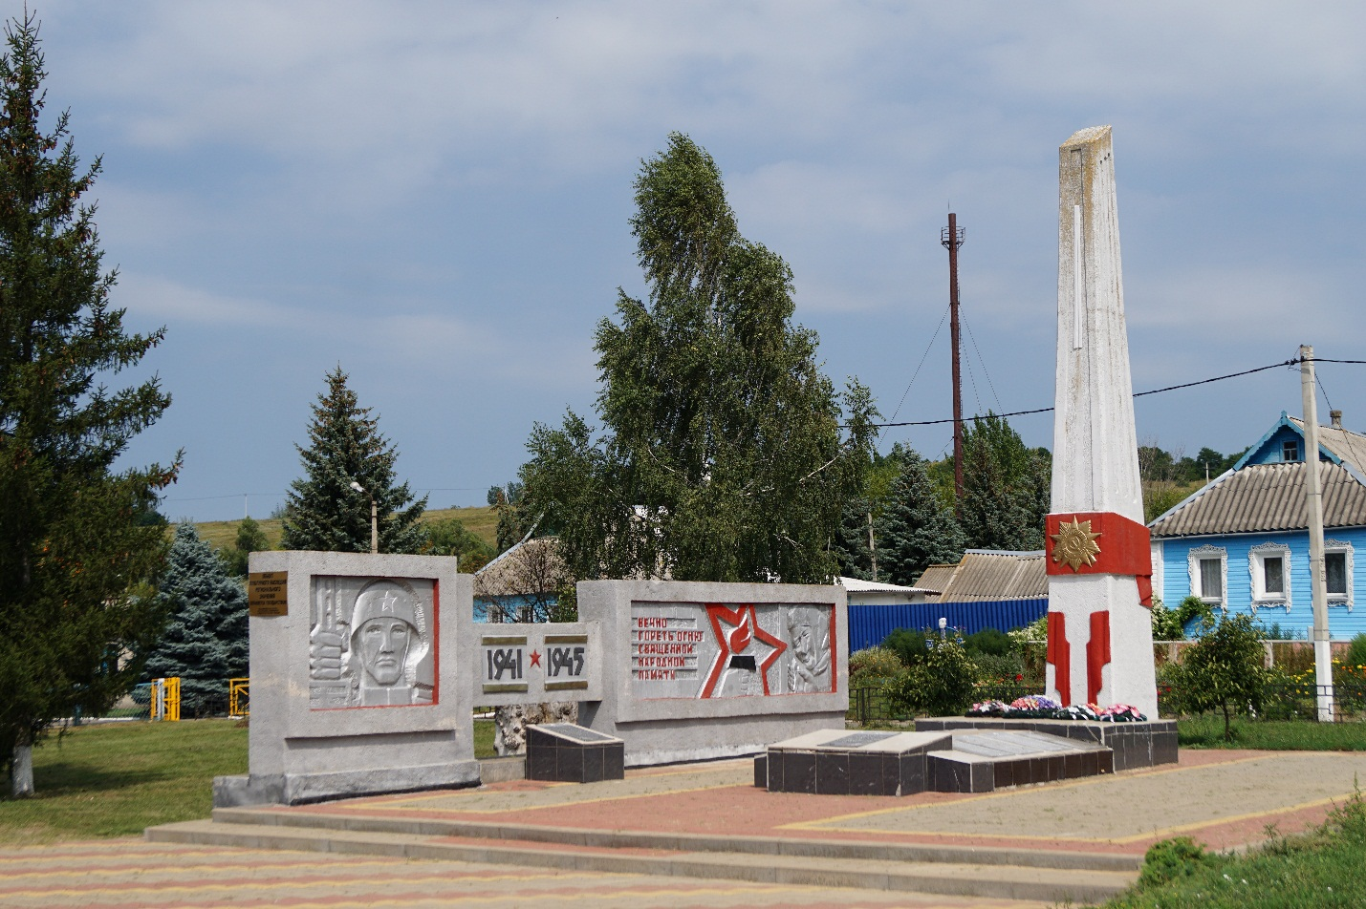
Мемориальный комплекс: металлическая стела. Сооружён 1988 году. Увековечено 157 односельчан.

Хомутчанское сельское поселение
ХОМУЦЫ
«Памятник советским воинам, погибшим в годы Великой Отечественной войны»
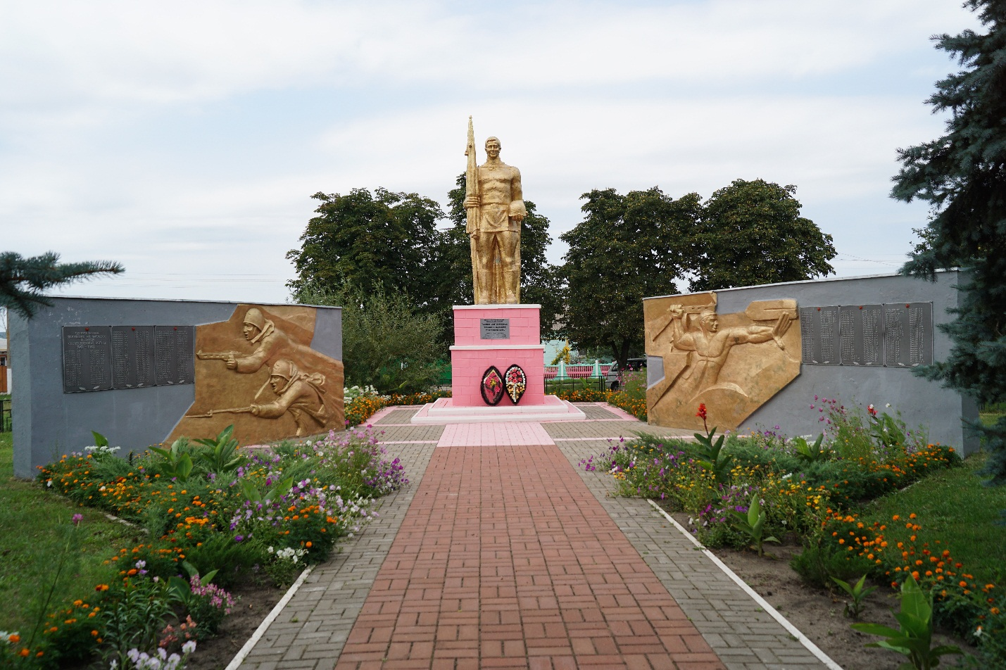

«Бывшая усадьба А.А. Карамзиной-Клейнмихель: дом, остатки парка»
Ивня, ул. Гайдара, 4
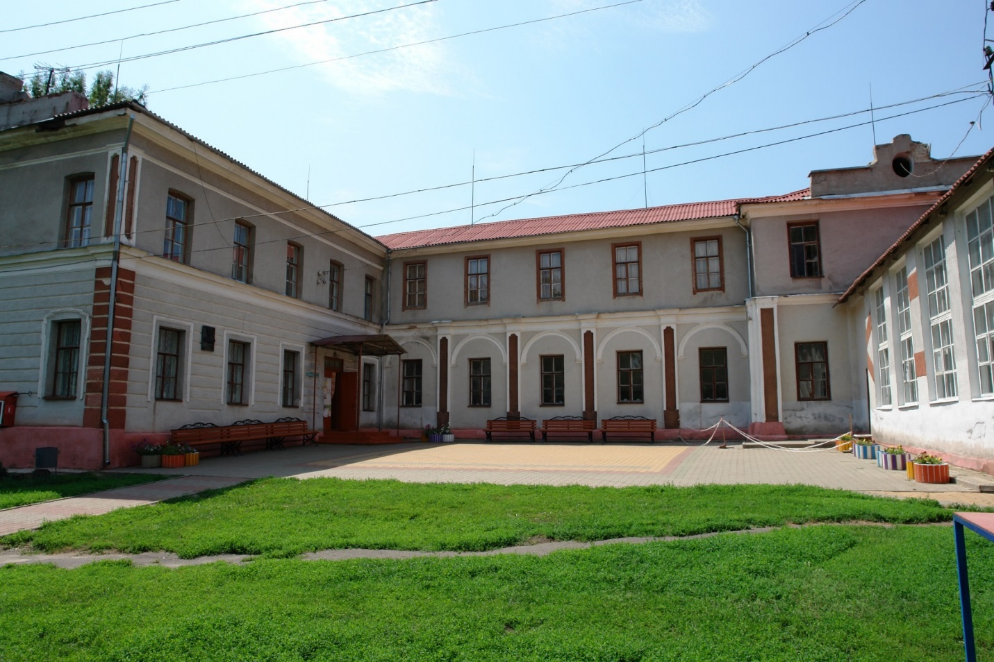

«Дом, где жил и работал в марте-мае 1934 года известный писатель А.П. Гайдар, а в 1935 году – советский писатель Ф.И. Панферов»
Ивня, ул. Гайдара, 16
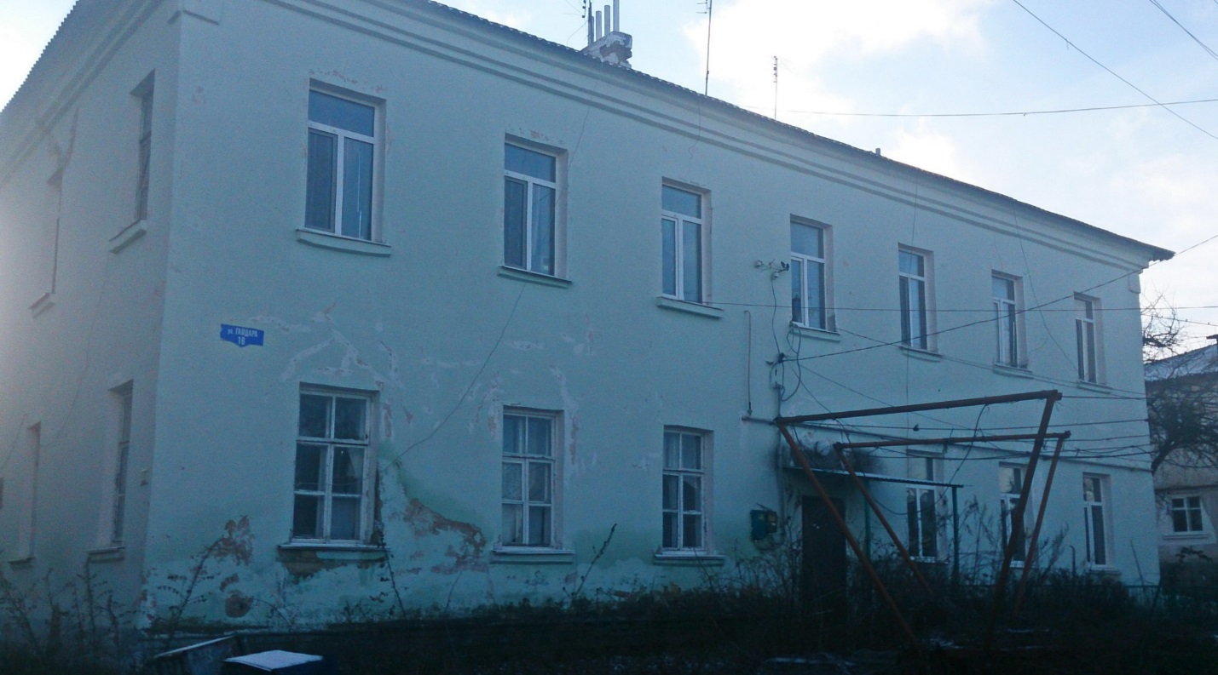

«Михайловская церковь с интерьером»
с.Песчаное
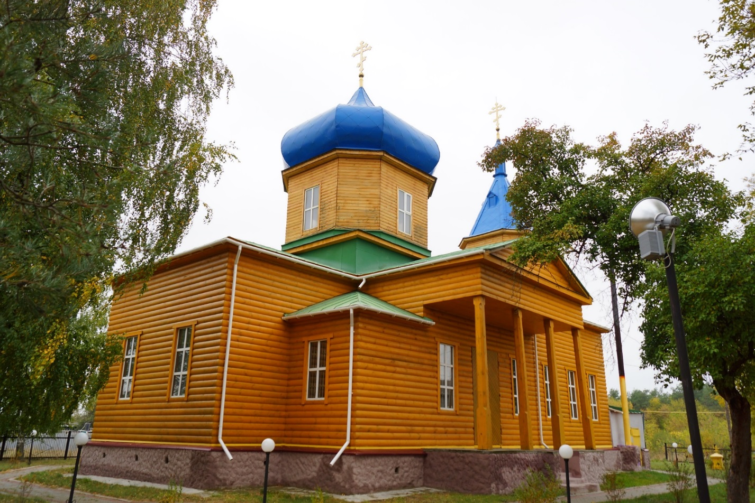

«Вознесенская церковь»
с.Кочетовка
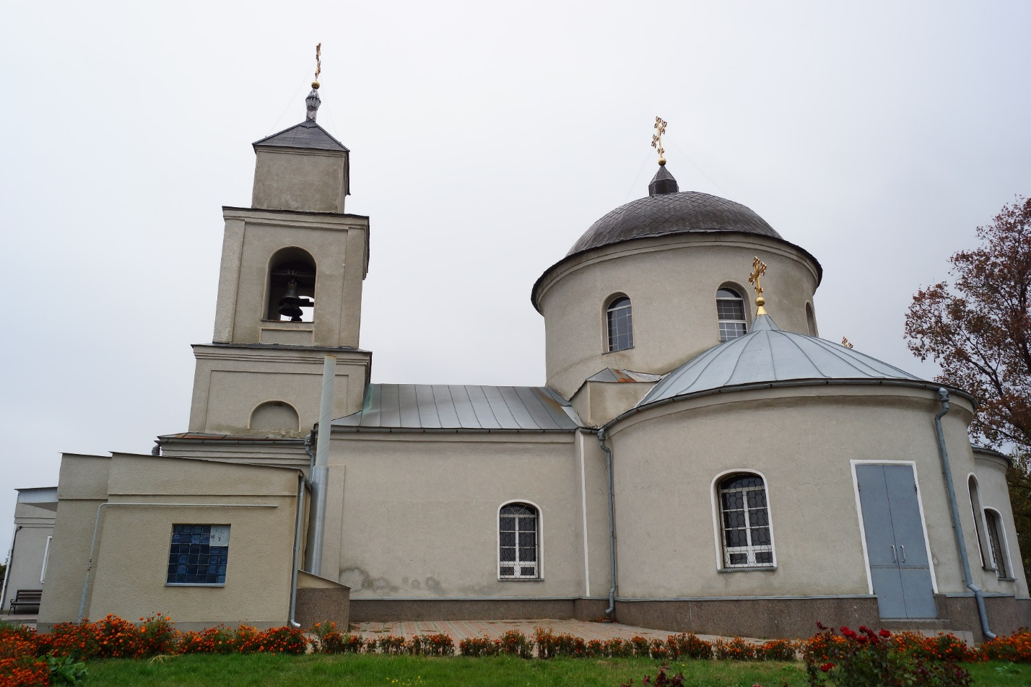

«Свято-Михайловская церковь с интерьером»
С.Новенькое
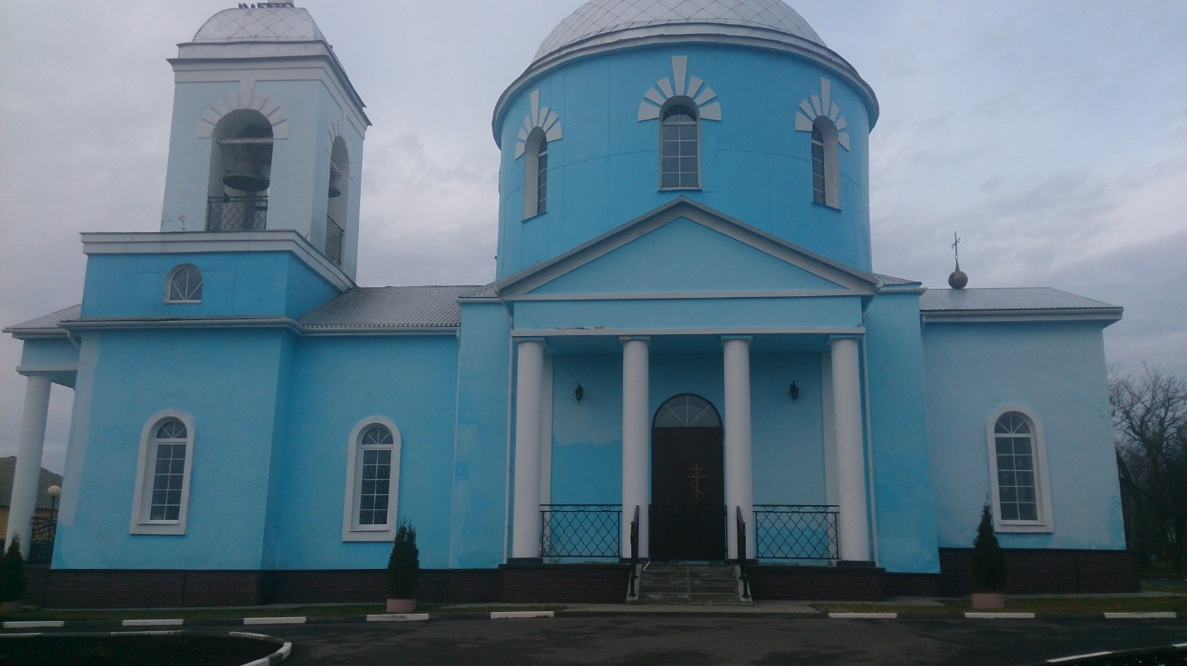

«Покровская церковь»
с. Покровка
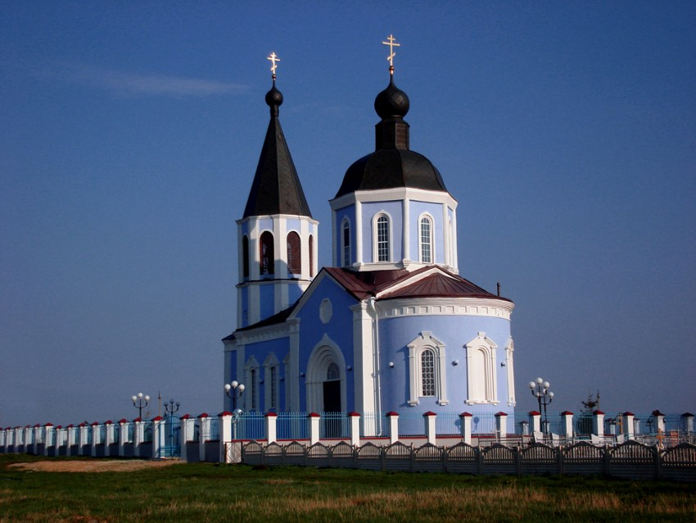

«Николаевский храм»
с.Студенок
